

**[Cartographie Filière]**



**Template Informatique**

|  |  |  |  |  |
| --- | --- | --- | --- | --- |
| Version | Rédacteur | Validateur technique | Validation CQ/ RMQ | Approbateur |
| [XX] | Nom  Date : | **Nom**  Vu le : | **Nom**  Vu le : | **Nom**  Vu le : |

Table des matières

I. Description Technique 3

1. Objectifs et utilisateurs 3

2. Domaine d’application (Périmètre du guide) 3

3. Cas d’usages 3

1. Fonctionnement général 4

2. Résultat de requête Exor 4

II. Description detaillée 5

1. scriptCarto.php 5

2. globalBashScript_quimarche.bash 5

3. geocodeScript.sh 6

4. Cartographie_Fil.php 6

III. Schéma d’ensemble (Ex : diagramme SQL) 7

IV. Lexique et abréviations 7

# Description Technique

## Objectifs et utilisateurs

Ce document a pour objectif d’aider toute personne ayant besoin d’avoir plus d’information concernant le fonctionnement de la cartographie filière et de la génération des Logs. Que ce soit pour des besoins de maintenance ou de mise à jour.

## Domaine d’application (Périmètre du guide)

Voici le détail des chemins des scripts mentionnés dans la documentation Cartographie FIL :

**< scriptCarto.php >** chemin : **EQUIPE_INFO/Cartographie/scriptCarto.php**

**< globalBashScript_quimarche.bash >** chemin : **EQUIPE_INFO/Cartographie/** **globalBashScript_quimarche.bash**

**< ComboAdrGeocode.txt >** chemin : **EQUIPE_INFO/Cartographie/AdrGeo/ComboAdrGeocode.txt**

**< geocodeScript.sh >** chemin : **EQUIPE_INFO/Cartographie/geocodeScript.sh**

**< maconv.php >** chemin : **EQUIPE_INFO/Cartographie/maconv.php**

**< Cartographie_FIL.php >** chemin : **cgi-bin/Cartographie_FIL.php**

**< AllFiliere.txt >** chemin : **cgi-bin/Log/AllFiliere.txt**

**< ComboRegion.txt >** chemin : **cgi-bin/Log/ComboRegion.txt**

**< ComboFiliere.txt >** chemin : **cgi-bin/LogERN/ComboFiliere.txt**

En plus de ces scripts, un tableau excel et une requête Exor doivent être constitués et le nom de ces fichiers doit apparaître dans le scriptCarto.php pour apporter les données d’entrée de ce script.

L’ordre d’exécution des scripts est visible dans le schéma d’ensemble se trouvant à la fin de cette documentation.

## Cas d’usages

Il n’existe qu’un seul cas d’usage de ce script mais il comporte plusieurs conditions particuliaires d’utilisation afin d’obtenir un résultat propre.

### Fonctionnement général

Afin de construire la cartographie des Filières, un processus de mise en forme des données est nécessaire.

* La première étape est la construction d’un tableau Excel propre ayant les 7 colonnes suivantes à partir des données envoyées par les ressources expertes :

|  |  |  |  |  |  |  |
| --- | --- | --- | --- | --- | --- | --- |
| **NetId** | **FILIERE** | **ActId** | **Nom du CR** | **Nature du site** | **Type Institution** | **Priorité** |

La colonne « NetId » est l’Id de la Filière dans la base. « FILIERE » contient le nom de la Filière, la colonne « ActId » contient l’id du centre de référence dans la base. « Nom du CR » décrit les noms des centres de référence. « Nature du site » décrit la nature du centre (compétence, constitutif, coordonnateur, animateur filière). « Type d’Institution » est pour le moment toujours ‘Exp’ car uniquement les centres experts sont visibles. Dans le futur, les laboratoires ou centre de recherche pourront être ajouté comme nouveaux types d’institution. « Priorité » représente la priorité d’affichage sur la carte lorsque plusieurs sites de différentes natures se superposent. Plus le chiffre est élevé plus grande est la priorité de visualisation.

* La seconde étape est la mise à jour du résultat de la requête Exor rassemblant les données « ExpertLink », « Name », « Hosting_Institution » et « Address » des « ExpertCentre ». Une fois ces deux données d’entrée réunies dans le même dossier que le script **< scriptCarto.php >**, le fonctionnement du script génèrera le log de donnée adéquat. Voir sous-chapitre ci-dessous pour le contenu détaillé de la requête.
* La dernière étape pour finaliser le log est la création des coordonnée GPS à partir des adresses, qui est géré par le script **< globalBashScript_quimarche.bash >**.

Une fois le log final créé, il suffit de la déposer dans le dossier cgi-bin/Log afin que celui-ci soit lancé automatiquement par le script **< Cartographie_Fil.php >** à l’ouverture de la page Clinics_Filiere.php de consor.

### Résultat de requête Exor

La requête Exor rassemble les données de la base suivante :

* expertcentre.expertlink
* expertcentre.id
* expertcentre.name
* expertcentre.person
* expertcentre.person.firstname
* expertcentre.person.lastname
* expertcentre.person.personactivity
* expertcentre.person.personactivity.personfunction
* expertcentre.person.personactivity.personfunction.id
* expertcentre.person.personactivity.personfunction.name
* expertcentre.institution
* expertcentre.institution.id
* expertcentre.institution.address
* expertcentre.institution.address.hosting_institution
* expertcentre.institution.address.id
* expertcentre.institution.address.postalcode
* expertcentre.institution.address.streetnum
* expertcentre.institution.address.country
* expertcentre.institution.address.country.id
* expertcentre.institution.address.country.name
* expertcentre.institution.address.geolocation
* expertcentre.institution.address.geolocation.id
* expertcentre.institution.address.geolocation.region
* expertcentre.institution.address.geolocation.region.id
* expertcentre.institution.address.geolocation.region.name
* expertcentre.institution.address.town
* expertcentre.institution.address.town.name

Les données sont ensuite utilisées par le script **< scriptCarto.php >** afin de réunir les éléments d’adresse, de personne et de centre de la base.

# Description detaillée

## scriptCarto.php

Ce script construit l’ensemble des données nécessaires à la génération du log de la carte à l’exception des coordonnées géographiques. Les données d’entrées sont le résultat de la requête Exor, ainsi que le tableau Excel préalablement priorisé. Afin d’être correctement appelé, ces données d’entrées doivent être modifié dans le script.

Les données de sortie de ce script sont les fichiers **< AllFiliere.txt >, < ComboRegion.txt >** et **< ComboFiliere.txt >**. Le fichier **< AllFiliere.txt >** n’est pas complet à ce stade car il ne possède pas de coordonnées gps.

## globalBashScript_quimarche.bash

Ce script coordonne le lancement de **< scriptCarto.php >**, **< geocodeScript.sh >** et **< maconv.php >** (si besoin d’encodage). Il permet de compléter les données du fichier **< AllFiliere.txt >** en ajoutant les coordonnées gps à partir des adresses de chaque centre. Il utilise les adresses en mémoire provenant des précédentes exécutions du script se trouvant dans le document **< ComboAdrGeocode.txt >.** Le script maconv.php est nécessaire pour l’encodage des données générées. A la sortie de ce script, les fichiers **< AllFiliere.txt >, < ComboRegion.txt >** et **< ComboFiliere.txt >** sont enregistrés dans un dossier local. Ils doivent être déposés manuellement dans le dossier cgi-bin/Log de consor.

## geocodeScript.sh

Génère les coordonnées géographiques à partir des adresses des centres experts. Le script fait appel à maps.googleapis geocode afin de créer ces coordonnées. Au vue de la politique actuel de google, ce script est utilisé le minimum possible. A savoir uniquement dans le cas ou l’adresse recherchée n’est pas dans notre stockage d’adresse déjà interrogé par le script **< globalBashScript_quimarche.bash >**.

## Cartographie_Fil.php

Ce script s’occupe de la gestion de la génération de la carte à partir de maps.google.com. La génération des marqueurs est effectuée à partir des données du fichier **< AllFiliere.txt >**, mais aussi des données de **< ComboRegion.txt >** et **< ComboFiliere.txt >**. Chaque marqueur est constitué d’une liste des centres (nom du centre, lien vers la page Orphanet du centre et responsable) ainsi que de le nom et l’adresse de l’institution. Le marqueur affiche toujours la priorité maximale existante dans leur liste de centre. Ces marqueurs sont liés à un filtre dynamique qui permet à l’utilisateur d’accéder aux centres par filière, par région ou par type de centre.

# Schéma d’ensemble (Ex : diagramme SQL)

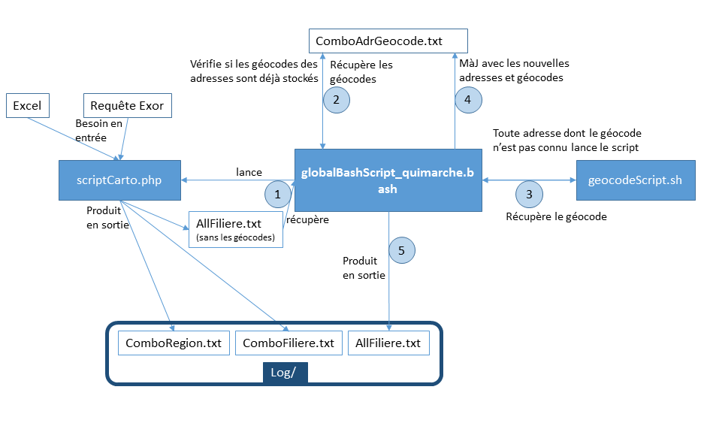

# Lexique et abréviations

[Liste des abréviations utilisées dans le document et liste des définitions expliquant les termes techniques nécessaires à la compréhension du guide utilisateur]